- En la Figura P4.18a se muestra parte de la planta de tratamiento de aguas para el sistema de abastecimiento de una población de 150.000 habitantes. El caudal demandado es de 440 [L/s]. La tubería, de PVC, tiene una longitud total de 312 [m], un coeficiente global de pérdidas menores de 2, sin incluir la válvula reguladora, y un diámetro de 350 [mm]. En el municipio se dispone de una bomba cuyas curvas se muestran en la Figura P4.18b.
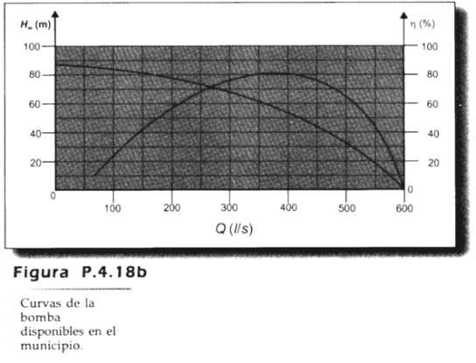
Curva de la bomba disponible
$$Hm=-247.06 ∙Q^{2}+3.2353∙Q+87 ; \left\{Q\left[m^{3}/s\right],H\left[m\right]\right\}$$
Q [m³/s] | 0.000 | 0.050 | 0.100 | 0.150 | 0.200 | 0.250 | 0.300 | 0.350 | 0.400 | 0.441 | 0.450 | 0.500 | 0.550 | 0.600
Hm [m] | 87.0 | 86.5 | 84.9 | 81.9 | 77.8 | 72.4 | 65.7 | 57.9 | 48.8 | 40.4 | 38.4 | 26.9 | 14.0 | 0.0

  - Calcular las pérdidas por rozamiento adoptando un C(H-W)=150 y el caudal demandado.
  - Calcular el coeficiente de pérdidas menores que debe tener la válvula reguladora, dispuesta inmediatamente luego de la bomba, a fin de que el caudal que llega al desarenador sea exactamente igual al caudal demandado.
  - ¿Qué pasaría si no hubiera válvula reguladora? Responder en conceptualmente sin cálculos.
  - ¿Qué pasaría si en vez de colocar una válvula reguladora regulamos velocidad a la bomba de 50 [Hz] a 49 [Hz]? Calcular H-Q de la bomba a 49 [Hz] para el sistema sin válvula reguladora. (Solo calcular)
  - Dibujar línea piezométrica para la situación a) y la situación c).
  - Calcular la potencia hidráulica que suministra la bomba al fluido en la situación a) y la situación c).
  - La NPSHr de la bomba es de 4.5 [m.c.a.], el margen de seguridad es 1 [m], la cañería de succión tiene 8 [m] de longitud, diámetro 300 [mm], rugosidad e = 0.0015 [mm], se adopta viscosidad cinemática ν = 1.007x10⁻⁶ [m²/s] y el caudal demandado. Calcular hasta cuanto puede bajar el río respecto el ojo de la bomba sin riesgo de cavitación. Realizar croquis.

- A la salida del desarenador del problema 1 el agua sale por orificios de 5”.
  - Calcular el número de orificios “n” necesarios para que la altura del agua no supere los 2 m desde el centro del orificio
  - Calcular la altura resultante para los “n” orificios adoptados.
